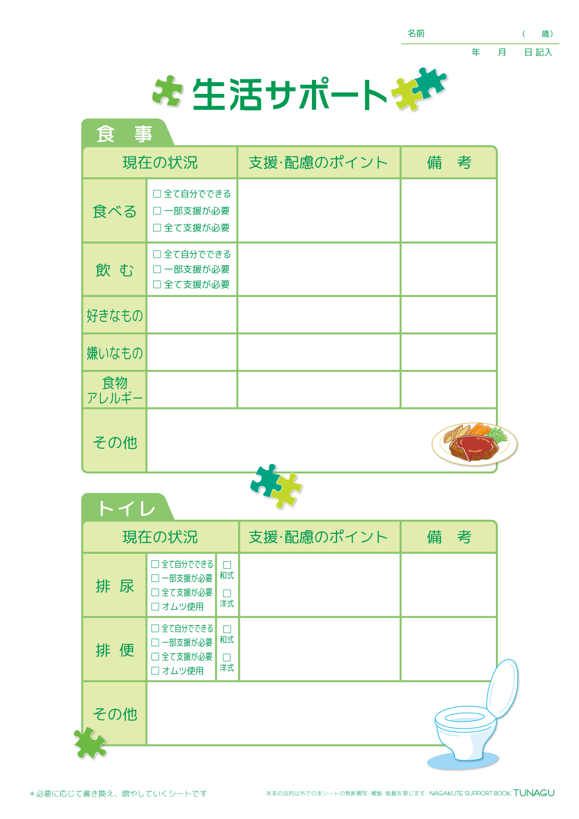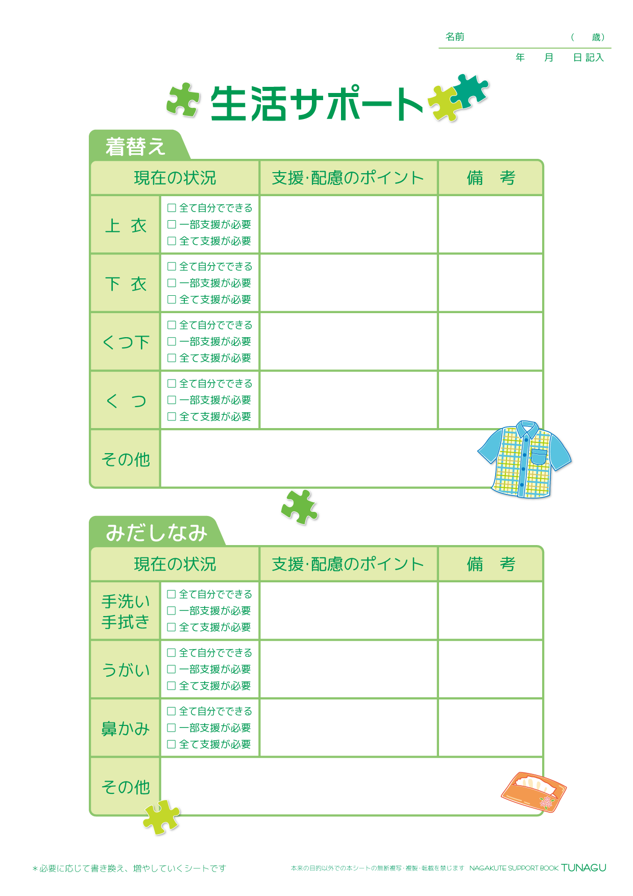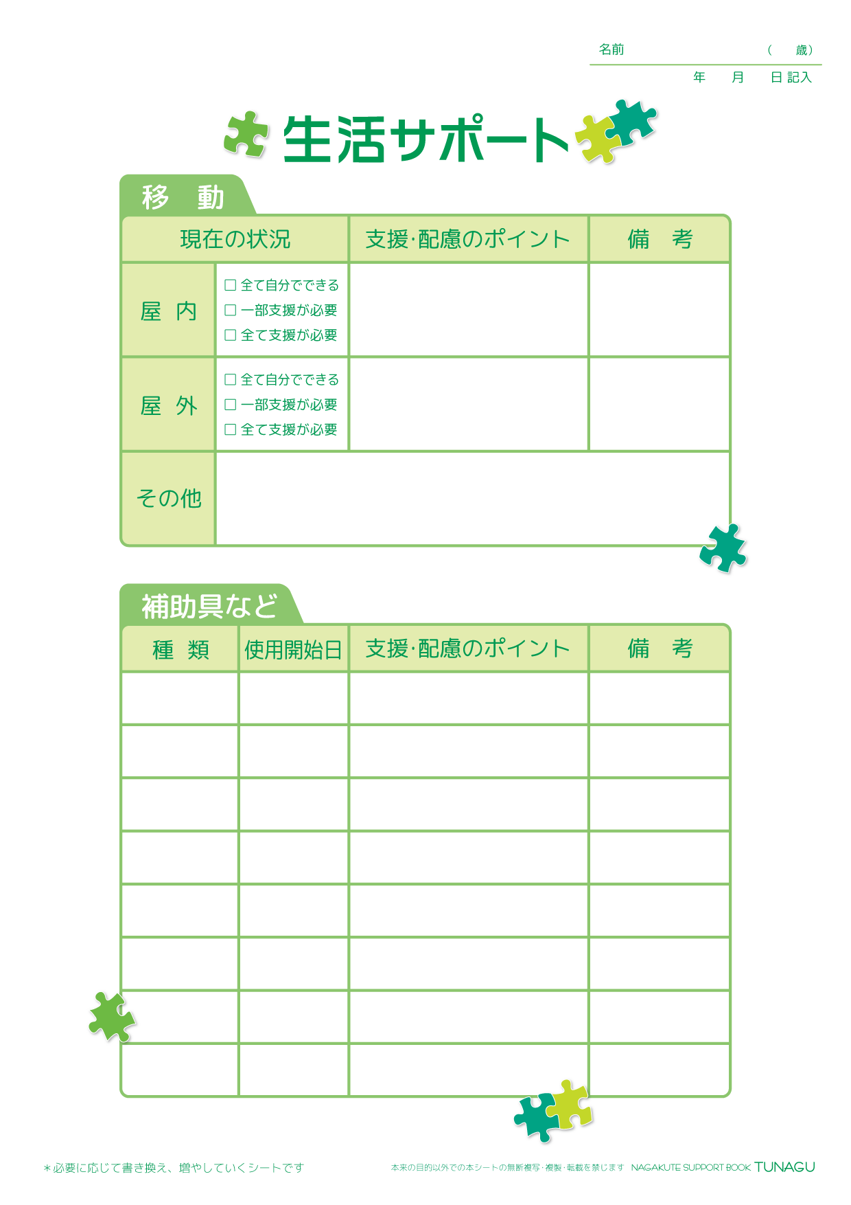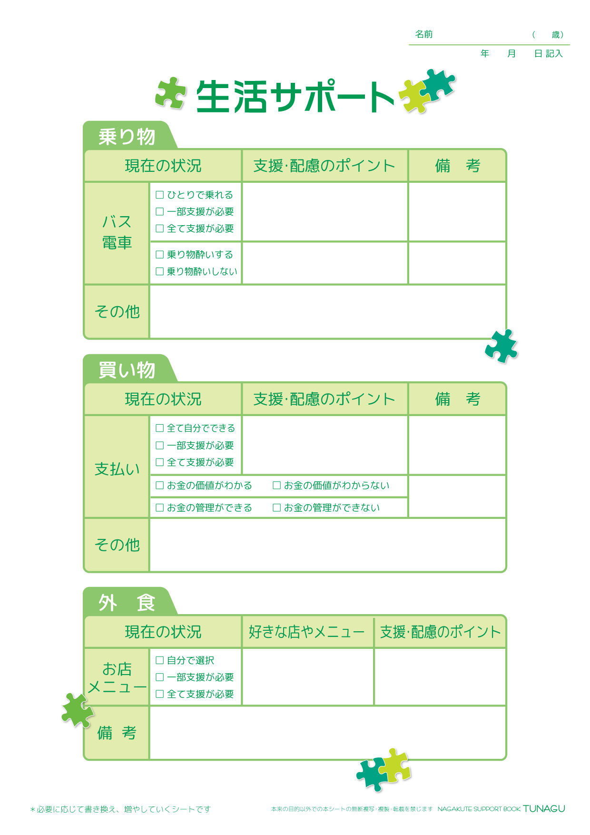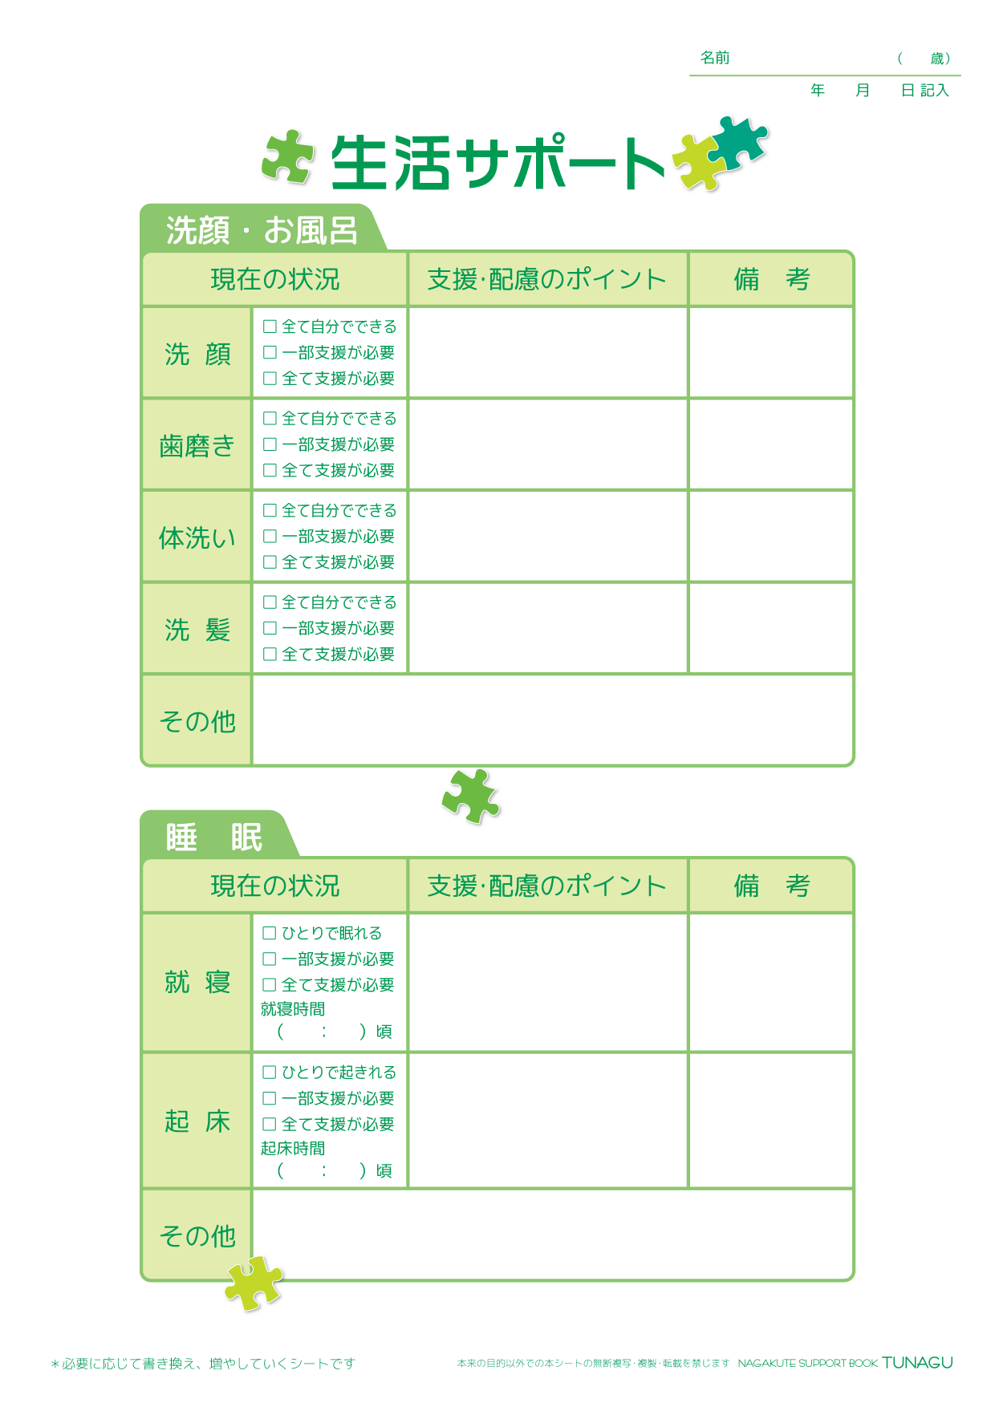

✓

✓

✓

✓

✓

✓

✓

✓

✓

✓

✓

✓

✓

✓

✓

✓

✓

✓

長久手 太郎

3

2025

4

1

✓

✓

✓

✓

✓

✓

✓

✓

✓

✓

✓

✓

✓

✓

✓

✓

✓

✓

✓

✓

✓

長久手 太郎

3

2025

4

1

長久手 太郎

3

2025

4

1

　年

月　　日

✓

✓

✓

✓

✓

✓

✓

✓

✓

✓

✓

✓

✓

✓

✓

✓

✓

✓

✓

✓

✓

長久手 太郎

3

2025

4

1

00

7

✓

✓

✓

00

20

✓

✓

✓

✓

✓

✓

✓

✓

✓

✓

✓

✓

✓

✓

✓

長久手 太郎

3

2015

4

1